
Informe estadístico Campus Virtual
Facultad Ingeniería de Sistemas
Universidad Santo Tomás Seccional Tunja
2026-1

Mg. Liliana Mendivelso Melo
Directora Campus Virtual
Ing. Juan Manuel Malaver Echeverria
Profesional Soporte Campus Virtual

Tabla de contenido

Resumen Ejecutivo 4
Introducción 5
1. Docentes 7
2. Estudiantes 8
3. Diseño de cursos virtuales 10

Tabla de ilustraciones
Ilustración 1 Días al mes de uso de la plataforma Open LMS - Docentes 2026-1 7
Ilustración 2 Días al mes de uso de la plataforma Open LMS - Estudiantes 2026-1 8
Ilustración 3 Promedio de uso de la plataforma Open LMS - Estudiantes 2026-1 9
Ilustración 4 Porcentaje de cursos con contenido 10

Resumen Ejecutivo
Durante el semestre 2026-1 el uso de la plataforma Open LMS se mantiene alto por parte de la Facultad de Ingeniería de Sistemas. Los cursos con contenido han permitido que los estudiantes puedan mantener una buena interacción con los recursos publicados. Cabe destacar que durante este semestre lograron llegar a utilizar la totalidad de los cursos habilitados en plataforma (100%).

Indicadores principales
Indicador | Resultado | Lectura
Eventos totales | 400.568 | Interacciones registradas por Open LMS
Usuarios únicos | 520 | 509 estudiantes y 11 docentes
Actividad estudiantil | 323.790 eventos | 80,8 % del total
Actividad docente | 76.778 eventos | 19,2 % del total
Días activos por estudiante | 39,1 promedio | Mediana: 38 días
Días activos por docente | 71,4 promedio | Mediana: 75 días

Introducción
Este informe estadístico del uso de la plataforma Open LMS de la Universidad Santo Tomás Seccional Tunja, para la Facultad Ingeniería de Sistemas para el periodo 2026-1, fue elaborado por el equipo del Campus Virtual.
Para la elaboración del informe se aplicaron procesos de analítica sobre 400.568 registros de datos obtenidos del sistema de seguimiento de participantes del Campus Virtual USTA Tunja (generados entre el 2 de febrero y el 30 de junio de 2026). Se utilizaron herramientas para el procesamiento y analítica de datos como Microsoft Excel.
Para los estudiantes, la información se calculó con respecto a la cantidad de días al mes que usaron sus respectivos cursos virtuales y la cantidad promedio de estudiantes por curso que interactuaron con la plataforma. Cada análisis del informe esta soportado por una o un grupo de gráficas estadísticas para facilitar la interpretación de los datos.

Metodología de los indicadores
Concepto | Definición
Evento | Acción individual almacenada en el registro de Open LMS.
Usuario único | Persona diferente identificada en el conjunto de datos.
Día activo | Fecha en la que un usuario o curso registró al menos un evento.
Usuario-mes | Usuario contado una vez en cada mes con actividad; puede repetirse entre meses.
Este informe podrá ser remitido a los líderes de las facultades, departamentos o unidades académicas y adjunto se remitirá un archivo de Excel con los registros al detalle de la actividad de los docentes y estudiantes de su respectiva área. La estructura de estos archivos tiene 10 hojas electrónicas, que se listan a continuación:
1. Hoja de datos obtenidos directamente desde el sistema de seguimiento del Campus Virtual, cuyo nombre es “Original”.
2. Hoja “Tabla Dinámica Docentes” contiene una tabla dinámica de la hoja 1, discrimina la actividad docente de su respectiva área.
3. Hoja “Docentes” es la misma hoja Tabla dinámica docente, pero los datos están formateados y más fáciles de interpretar. Se recomienda la consulta sobre esta hoja.
4. Hoja “Docentes DG” es la interpretación gráfica de la hoja Docentes D, para días al mes de uso del Campus Virtual, por parte de los docentes.
5. Hoja “Tabla Dinámica Estudiante” contiene una tabla dinámica de la hoja 1, discrimina la actividad estudiante de su respectiva área.
6. Hoja “Estudiantes” es la misma hoja Tabla dinámica estudiante, pero los datos están formateados y más fáciles de interpretar. Se recomienda la consulta sobre esta hoja.
7. Hoja “Estudiantes DG” es la interpretación gráfica de la hoja Estudiantes D, para días al mes de uso del Campus Virtual, por parte de los estudiantes.
8. Hoja “Estudiantes DG2” es la interpretación gráfica de la hoja Estudiantes D, para cantidad promedio de estudiantes por curso que usaron el Campus Virtual.
9. Hoja “Tabla Dinámica Actividades” contiene una tabla dinámica de la hoja 1, discrimina las cantidades de acciones realizadas de cada área respectiva.
10. Hoja “Diseño de Cursos” contiene la información sobre la cantidad de cursos vacíos y con contenido en la categoría de la facultad.

Comportamiento mensual de la actividad
La actividad se concentró principalmente en marzo y mayo. La tabla permite comparar el volumen de eventos con la cantidad de estudiantes activos; junio debe interpretarse según la fecha de corte y el cierre del semestre.
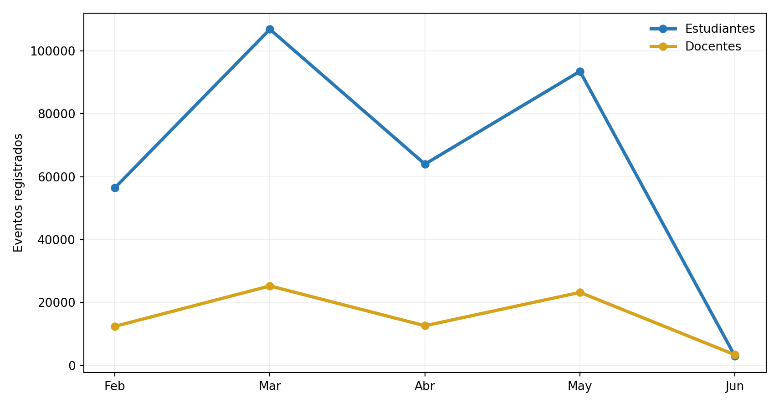
Ilustración 1. Eventos mensuales por tipo de usuario. Fuente: registros originales de Open LMS.
Mes | Eventos estudiantes | Estudiantes activos | Eventos docentes
Febrero | 56.480 | 497 | 12.400
Marzo | 106.884 | 503 | 25.256
Abril | 64.000 | 500 | 12.586
Mayo | 93.527 | 499 | 23.198
Junio | 2.899 | 141 | 3.338

Docentes
Con un uso que va entre 3 a 18 días al mes, los docentes de la facultad Ingeniería de Sistemas presentan un uso alto de plataforma. Los docentes destacados son:
- ANDREA CRUZ YOMAYUSA la asignatura OPTIMIZACION_6A_6B con 67 accesos cada uno durante el semestre.
- ANDREA CRUZ YOMAYUSA en la asignatura OPTIMIINTRODUCCION A LA INGENIERIA DE SISTEMAS_1A con 59 accesos durante el semestre.
- Henry Alfonso Guío Ávila en la asignatura AUDITORIA DE SISTEMAS_9A con 56 accesos durante el semestre.

Ilustración 2 Días al mes de uso de la plataforma Open LMS - Docentes 2026-1
Los cursos con mayor continuidad docente acumulada se presentan a continuación:
Curso | Docente | Días activos
Optimización 6A–6B | Andrea Cruz Yomayusa | 67
Introducción a la Ingeniería de Sistemas 1A | Andrea Cruz Yomayusa | 59
Auditoría de Sistemas 9A | Henry Alfonso Guío Ávila | 56
Estructuras de Datos 3D | Diego Alejandro Vela Beltrán | 56
Desarrollo Empresarial 5C | Harrizon Alexander Soler Galindo | 55
Gerencia de Software 6B | Jhon Alexis Piracoca Arcos | 55

Estudiantes
Con un acceso en promedio de 18 estudiantes accediendo durante 14 días al mes, los estudiantes de la Facultad Ingeniería de Sistemas presentan un uso de plataforma alto.
Los cursos destacados son:
- CIBERSEGURIDAD: WHITE HAT & BLUE TEAM STRATEGIES_9B con 106 accesos durante el semestre por parte de 146 estudiantes.
- REQUERIMIENTOS Y DISEÑO DE SOFTWARE_3E con 106 accesos durante el semestre por parte de 125 estudiantes.
- DESARROLLO EMPRESARIAL_5C con 105 accesos durante el semestre por parte de 128 estudiantes.

Ilustración 3 Días al mes de uso de la plataforma Open LMS - Estudiantes 2026-1

Ilustración 4 Promedio de uso de la plataforma Open LMS - Estudiantes 2026-1

Cursos destacados
La comparación por eventos estudiantiles permite identificar los cursos con mayor volumen de interacción. Este indicador se presenta de forma separada de estudiantes únicos y días activos para evitar interpretaciones ambiguas.
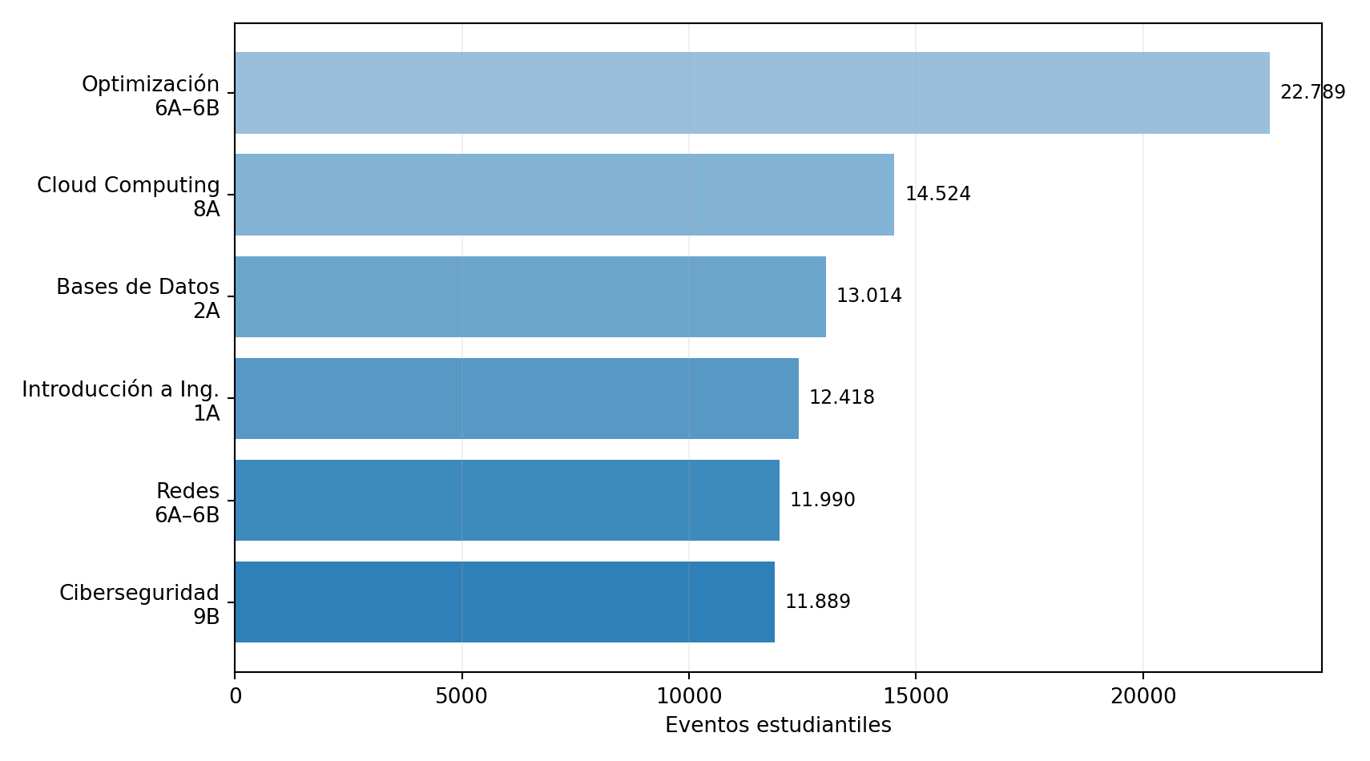
Ilustración 5. Cursos con mayor número de eventos estudiantiles. Fuente: registros originales de Open LMS.
Curso | Eventos | Estudiantes únicos | Días activos
Optimización 6A–6B | 22.789 | 52 | 100
Cloud Computing 8A | 14.524 | 33 | 102
Bases de Datos 2A | 13.014 | 32 | 95
Introducción a Ingeniería de Sistemas 1A | 12.418 | 23 | 94
Redes 6A–6B | 11.990 | 56 | 96
Ciberseguridad 9B | 11.889 | 34 | 106

Diseño de cursos virtuales
La Facultad Ingeniería de Sistemas cuenta con un total de 59 cursos en plataforma, todos ellos con contenido completo (100%), lo que refleja un excelente trabajo por parte de los docentes.

Ilustración 6 Porcentaje de cursos con contenido

